Stellungnahme

Aufbau

1. Einleitung

- Ausführen eines Einleitungsgedankens
  - Zitat, Werbespruch, aktueller Anlass
  - persänliche Erfahrung
  - geschichtlich Rückblick
  - Definition des Zentralbegriffs
- Überleitung zur Themafrage mit Bezug auf Textvorlage
- Themafrage formulieren
- Markieren der eigenen Position

2. Kontra – Seite
- Ausführen von zwei zentralen Gegenargumenten der eigenen Position

- dabei Beachtung der Argumentationsstufen
  - These klare Behauptung
  - Begründung: sorgt für Überzeugungskraft (weil)
  - Entfaltung: untermauert Ausführung (denn)
  - Beispiel: Anschaulichkeit sichert Ausführung ab (wie; z.B.)
  - Folge: Konsequenzen des Sachverhaltes ( deshalb)
  - [Rückbezug zur These: These nochmal aufführen(also) ]

- geschickte Überleitung verwenden
  - Verwendung entsprechender Konjuktionen
(außerdem, darüber hinaus, …)
  - Aufgreifen des vorherigen Arguments
(z.B. ; neben dem Aspekt des .. ist auch zu berücksichtigen )
  - neuer Absatz
  - besonderes Augenmerk auf den Übergang zwischen Pro- und Kontra-Seite
(nicht: und jetzt zu den Gegenargumenten)

3. Pro-Seite
Ausführliche darlegung der eigenen Position durch drei Argumente

Aufbau wie 2.2; 2.3

Normalerweise 2 gegen, drei dafür. Bei Sachtezt (Arbeitsbereich 1) im Abbi.
Wenn beim Sachtext Skrukturierte zuerst, dann: 2 zu 2.

4. Synthese
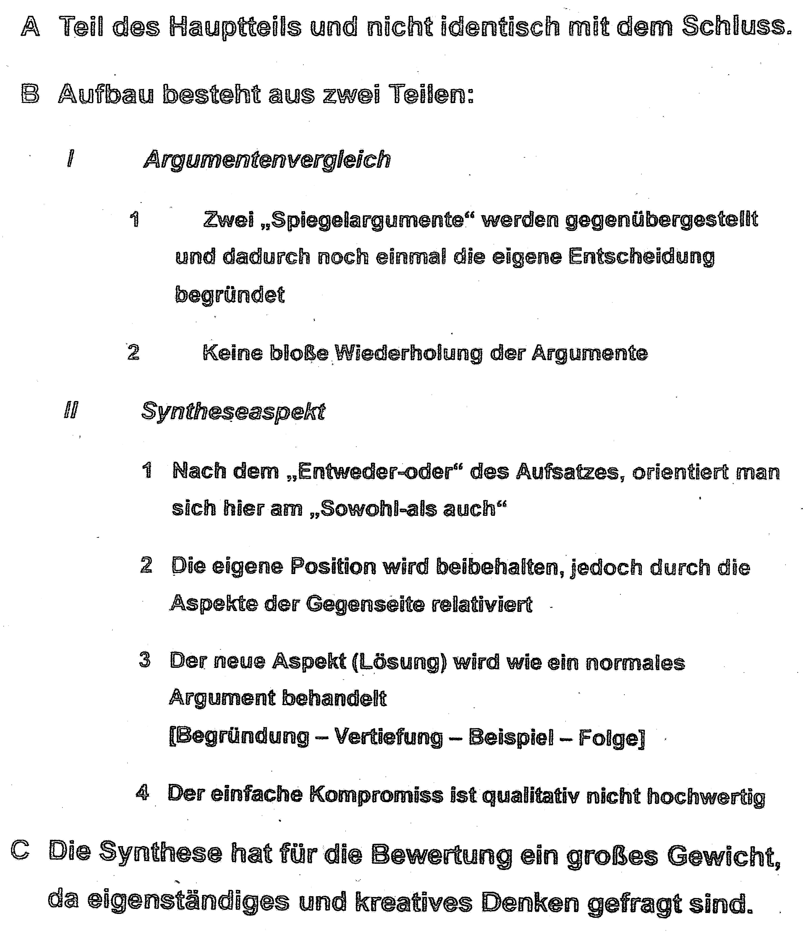

5. Schluss

- Rückführung zur Einleitung
- Apell an den Leser oder Ausblick auf zukünfitige Entwicklungen zur Abrundung der Ausführung

